Zber cukrovej repy
Cukorrépa betakarítása
.

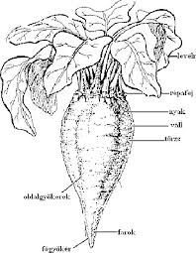 A cukorrépa morfológiája

A cukorrépa betakarítása teljesen gépesített és betakarítás során két terméket nyerünk: a f ő terméket (répagyökér) , amelyből cukor és gyári melléktermékek (melasz, répaszelet- takarmányozás) nyerhetők, valamint melléktermékként a fejezéssel leválasztott leveles répafejet , melynek jelentős a takarmányértéke.
A betakarítás kezdetét mindig a cukorgyárral kötött szerződésben rögzített ütemterv határozza meg.
A cukorrépa éretsége -felszedésére a technikai érettség állapotában kell sort keríteni, amikor a legnagyobb a répatest cukortartalma több mint 15%.Technikai érettségben a répa középső (szív) levelei még zöldek, csak az alsó levelek kezdenek leszáradni zöldek, csak az alsó levelek kezdenek leszáradni. leszáradni.
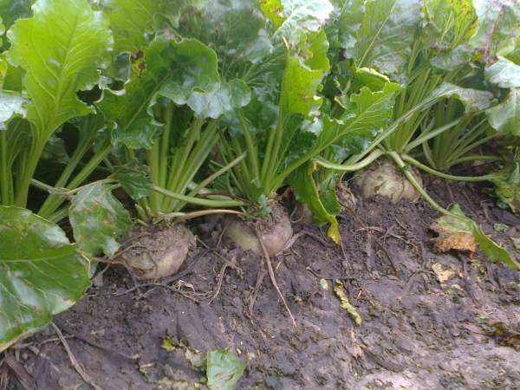
Technikai érettségben lévő cukorrépa, betakarítás előtt

Betakarítási időpont - adódóan szeptember és október
A cukorrépa betakarításánál a következő szempontokat kell kielégíteni: A cukorrépa betakarítását a cukorgyárral kötött átadás ütemének megfelelően kell végezni és lefejezve kell a répát betakarítani. (A fejezésre azért van szükség, mert a répafej megnehezíti a répa feldolgozását és rontja a cukor kinyerhetőségét.) Nagyon fontos a helyes fejezés a nem megfelelő fejezés csökkenti a cukor menyiségét és a termés hozamot.

a répatest cukortartalma

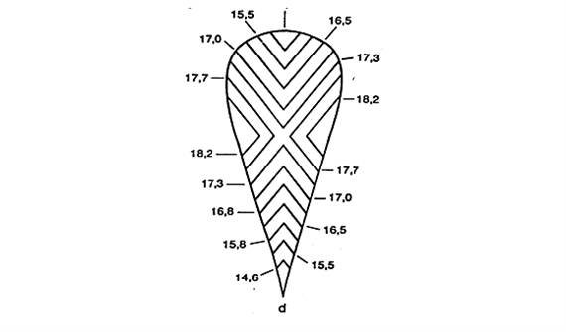 a répatest cukortartalma

A cukorrépa-betakarítás technológiájának munkafolyamatai:
- fejezés
- kiszedés
- répa tisztítása
- gyűjtése
A betakarítás technológiái:
- egymenetes
- kétmenetes
- hárommenetes

Egymenetes betakarításkor a három munka műveletet egy gép végzi. Ezen gépek a következő műveleteket végzik: levágják a leveles répafejet és rendre rakják, a lefejezett répát kiemelik, megtisztítják és tartályba rakják, majd a tartály tartalmát, ha megtelt kiürítik.

Kétmenetes betakarítás - A kétmenetes önjáró betakarítógépek a nagyobb területek - 200-250 ha - betakarítógépei, mivel kisebb területeken ezek a gépek nem üzemeltethetőek gazdaságosan. Ezeknek a gépeknek kétféle típusa terjedt el.
Az egyik típus első gépe a fejezőgép, amely a fejezést és a répafej kocsira rakását végzi; a második pedig a kiszedő, rakodógép, amely a répa kiszedését, tisztítását és kocsira rakását végzi.
A másik típus az első menetben a répa fejezését, kiszedését és rendre rakását végzi, majd a második menetben kerül sor a répa tisztítására és kocsira rakására. Ezeket a gépeket csak ott lehet alkalmazni, ahol a répafejet nem szeretnék hasznosítani.
A betakarítási veszteségek igen nagyok lehetnek, akár 14-18% között is alakulhatnak. Ennek a harmada a rakodás és szállítás közben történik meg, illetve másik része közvetlenül a gépi munka közben jelentkezik.
Hárommenetes betakarításkor
A hárommenetes hatsoros betakarítógépek a közepes nagyságú - 100-150 ha-os - területeken alkalmazhatóak gazdaságosan.
Ezeken a gépeken a munkafolyamatokat három gépegység végzi, három menetben. Az első menetben a répa fejezése, kocsira vagy rendre rakása, a másodikban a hat répasor kiszedése, rendre rakása, a harmadikban pedig a rendre rakott répa tisztítása és kocsira rakása történik.

A géppel történő betakarításkor a fejezés magasságát a gépkopírozással vezérli. A jó munka feltétele a talajban azonos magasságban elhelyezkedő és azonos távolságban lévő növények.
A betakarítási munkaműveleteket úgy kell szervezni, hogy a fejezést nyomban kövesse a gyökér kiszedése.
A leveles répafejet gyűjtsük össze és silózással hasznosítsuk. /vagy zold trágyára/
A cukorrépa átlagtermése 40-50 tonna hektáronként.
A leveles répafej a termés 30-40 %-a /12-20 tonna /ha/

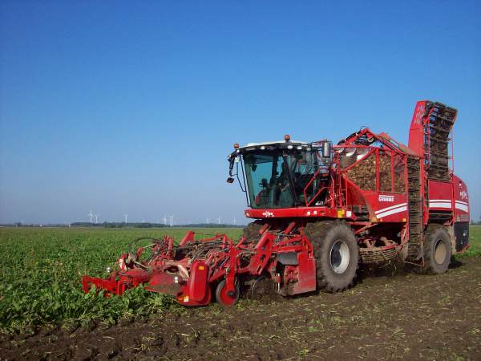

A cukorrépa fejezése és felszedése egy menetben

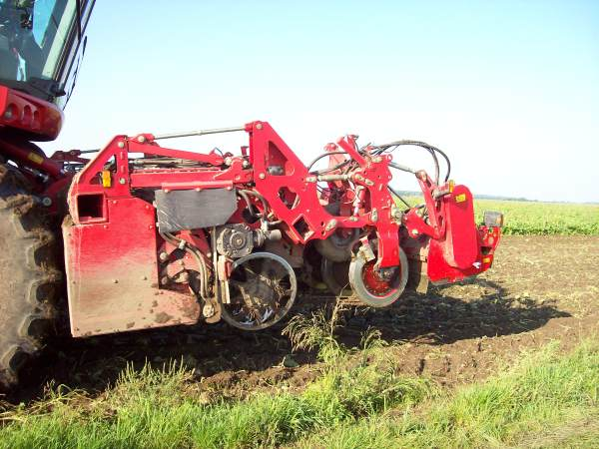
cukorrépa fejező és felszedő adapter
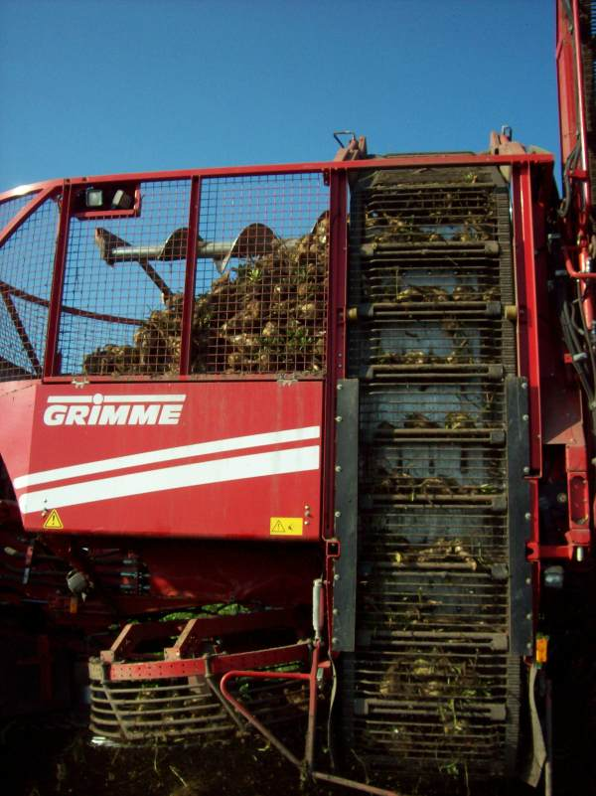
felszedést követően a répa a gép tartályába kerül

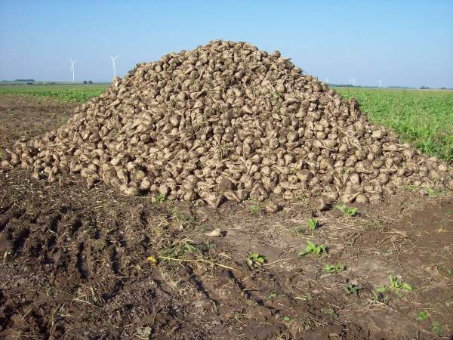

Cukorrépa tárolása a tábla szélén, felszedés után
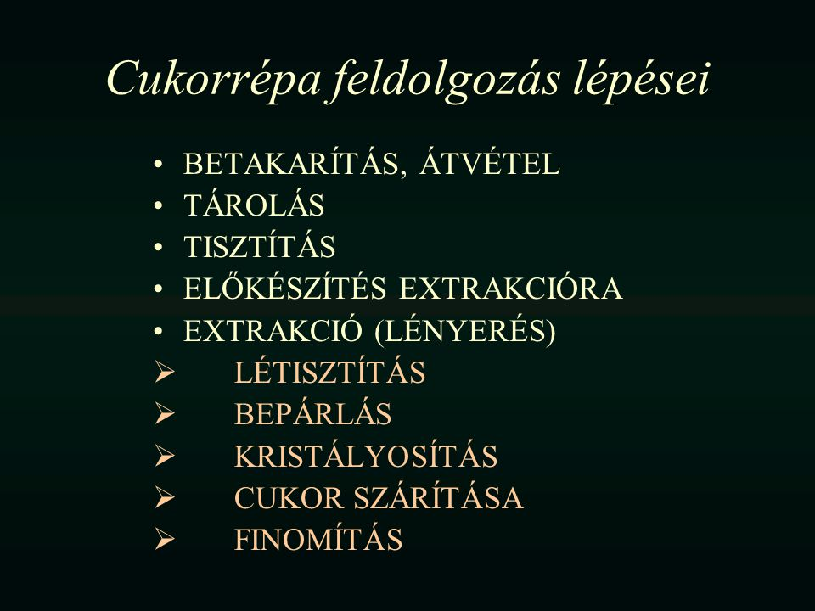

Feladat!!
1.A répa azonos vetésmélysége és egyedek távolsága melyik betakarítási munkaműveletett befolyásolja
2.Miért fontos a répa helyes /normális/ fejezése

Kidolgozni és elküldeni

